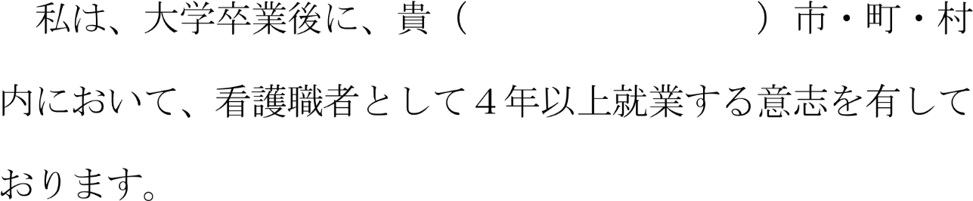

令和 年 月 日
住所 ．
氏名 印

